三棵杏流水账软件在Windows 7下运行权限设置方法

前言: 在windonws 7下，由于系统权限问题，会导致增加流水账记录或者备忘事件记录失败报错，软件无法正常使用。
例如：
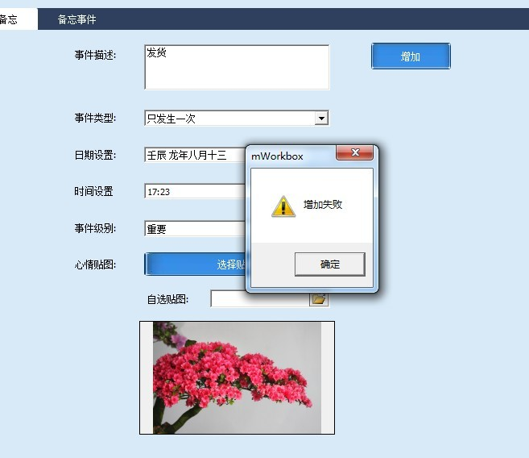

解决方法1：
- 在软件状态栏上，去掉【开机自动运行】选项的勾，取消开机自动运行
- 每次开机后，在桌面选中【mWorkbox】图标，按鼠标右键，选择【以管理员权限运行】菜单，运行程序。
注意事项：如果程序已经运行，需要先把软件退出，再执行a,b步骤。系统任务栏左下角的【三棵杏图标】上按右键，有弹出菜单，选中【退出mWorkbox】菜单才能退出。

解决方法2：
- 在桌面选中【mWorkbox】图标，按鼠标右键，选择【属性】菜单：
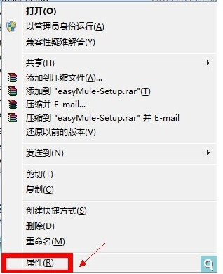
- 选中【兼容性】tab页面，选中【以管理员权限运行此程序】，如下图所示：
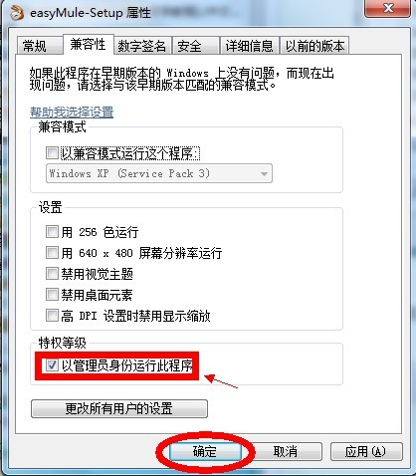

如果想win7下开机自动运行，需要进行以下设置

